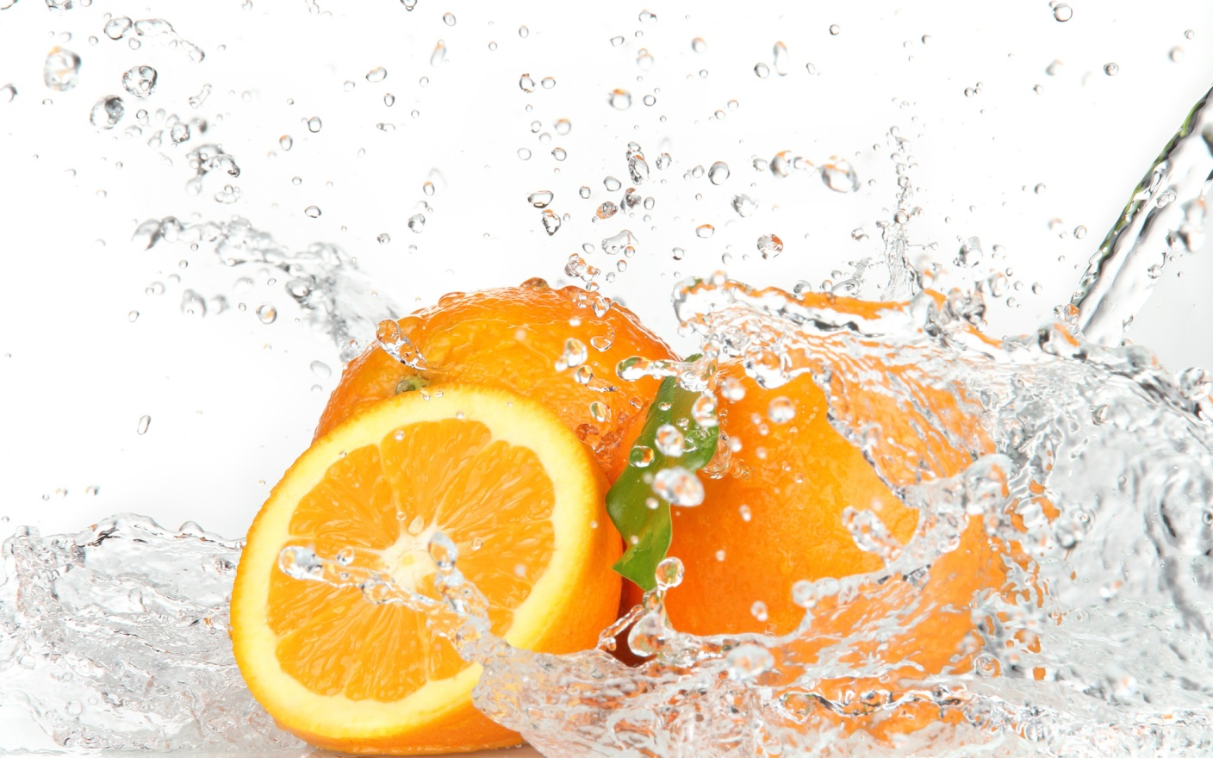**Муниципальное бюджетное дошкольное образовательное учреждение детский сад № 7 «Азамат» комбинированного вида городского округа город Кумертау Республики Башкортостан**

**Исследовательская деятельность**

**«Почему не тонет апельсин?»**

**Выполнил:**

**Вагапова Азалия**

**воспитанница средней группы**

**Руководитель:**

**Ихсанова А.С.**

**г. Кумертау, 2017 год**

**Содержание:**

1. **Актуальность исследовательской деятельности.**
2. **Цель и задача исследовательской деятельности.**
3. **Эксперимент «тонет – не тонет».**
4. **Выводы.**
5. **Апельсиновые секреты.**
6. **Актуальность исследовательской деятельности.**

**Я очень люблю апельсины! Мне нравиться ее вкус, запах и цвет. Недавно я смотрела детскую программу, где показывали опыт с апельсинами. И мне стало интересно, почему апельсин без кожуры тонет в воде, а апельсин в кожуре – не тонет и плавает на поверхности. Может кожура – это «спасательный жилет» для апельсина?**

1. **Цель и задача исследовательской деятельности.**

**Цель: узнать какое свойство кожуры апельсина помогает держать его на поверхности воды. Задача: провести эксперимент и сделать выводы.**

1. **Эксперимент «тонет – не тонет».**

**Проведем эксперимент. Для этого нам понадобиться емкость с водой, два апельсина, лупа.**

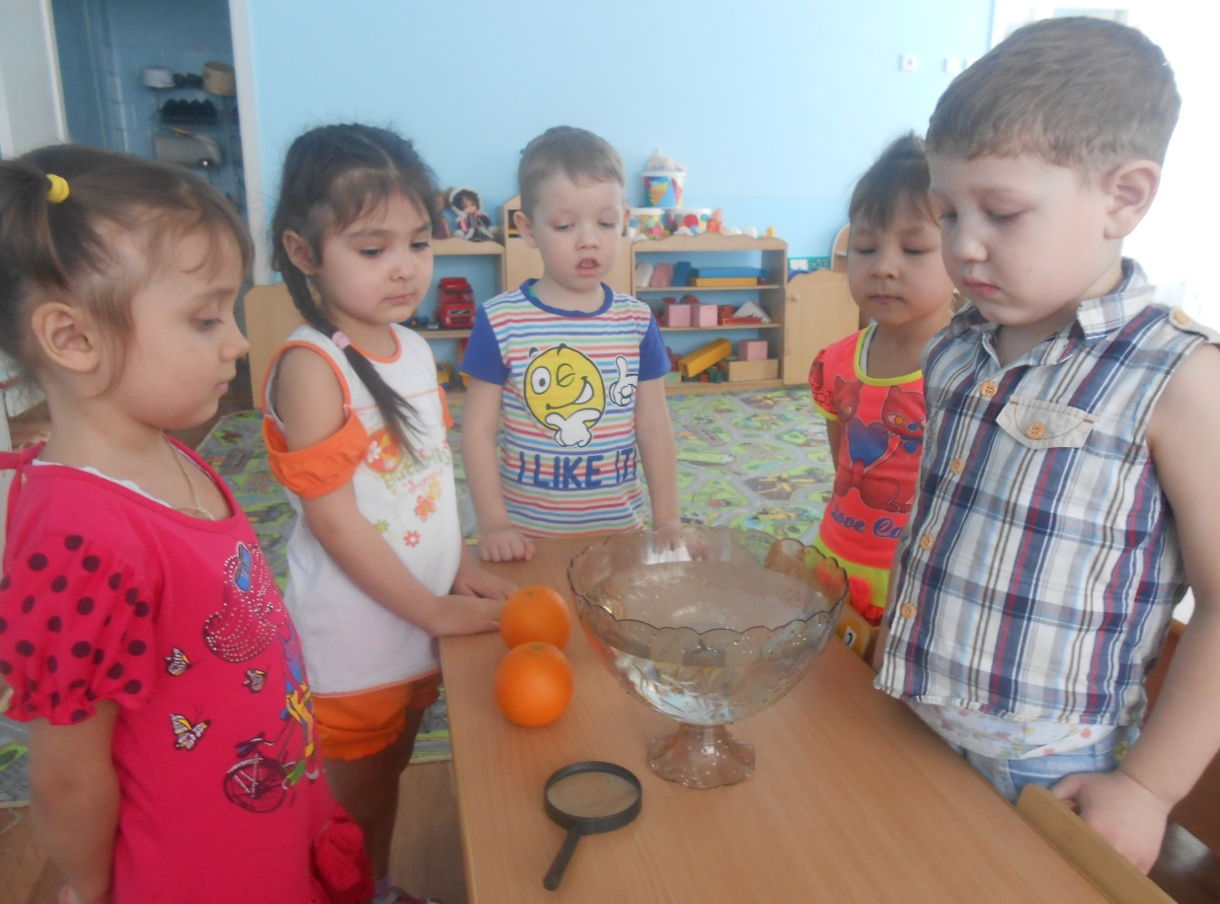

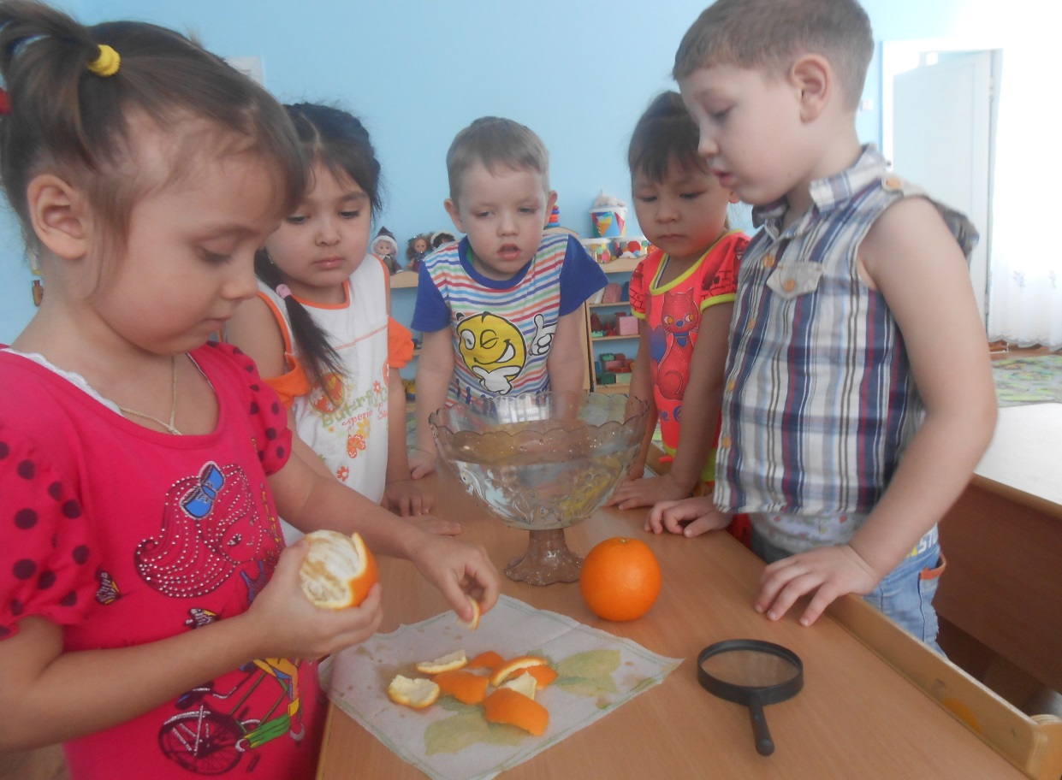

**В емкость с водой сначала опускаем апельсин с кожурой, а затем очищенный апельсин. Что же видим?**

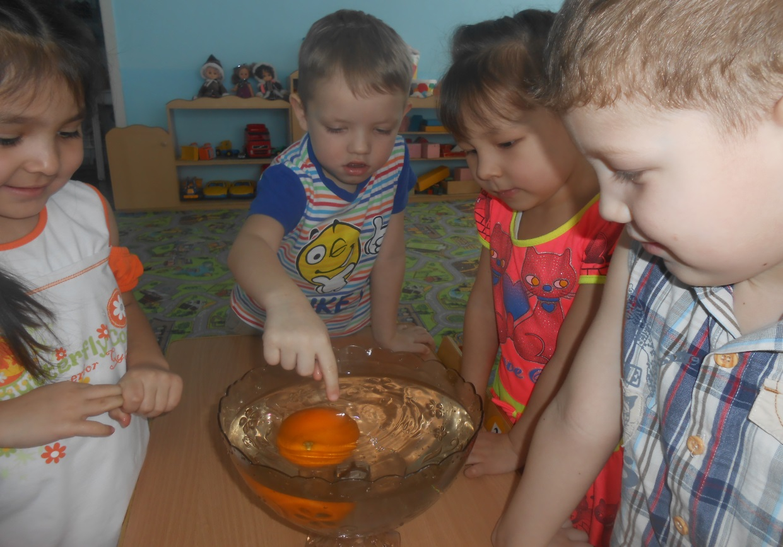

**Апельсин в кожуре плавает на поверхности воды и даже, если очень постараться, утопить его не удается. Апельсин без кожуры утонул! Как же так? Два одинаковых апельсина, но один утонул, а второй плавает!**

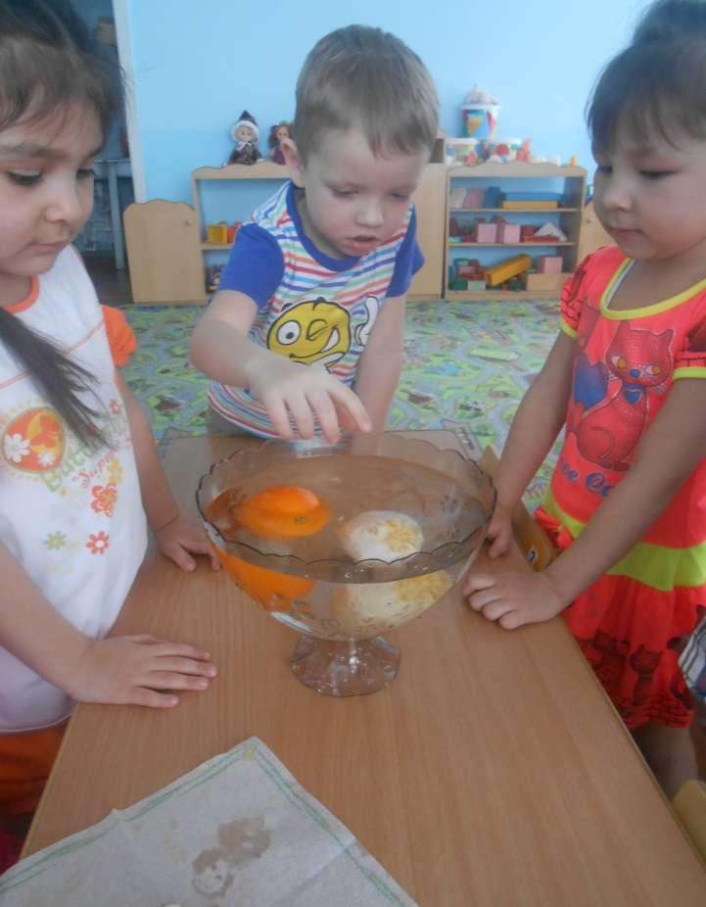

**Рассмотрим через лупу кожуру. Она покрыта мелкими впадинками и точечками – в них и находятся маленькие пузырьки воздуха и поэтому апельсин без кожуры сразу утонул.**

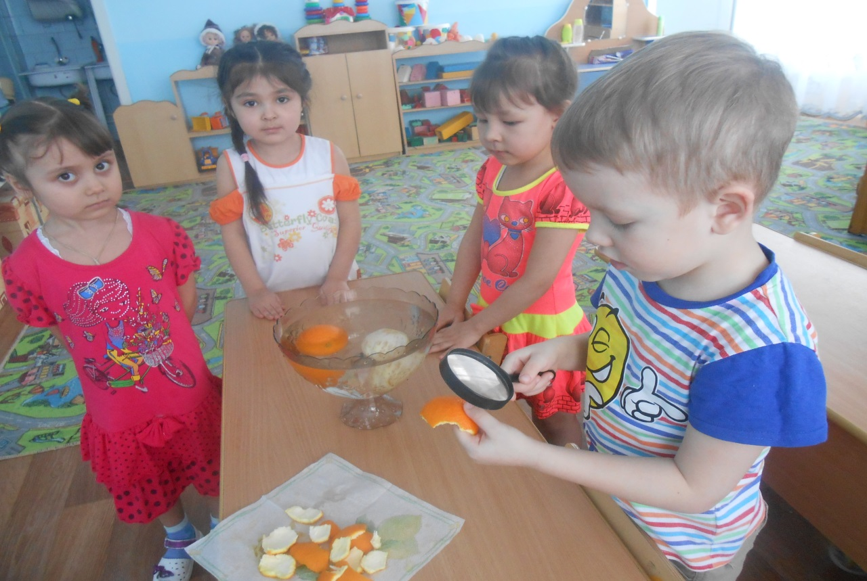

1. **Вывод.**

**Так как, в кожуре и между кожурой и апельсином есть воздух, а воздух легче воды, то кожура для апельсина является «спасательным жилетом» и не дает апельсину утонуть.**

1. **Апельсиновые секреты.**

**Можно узнать сколько долек в апельсине не снимая с него кожуры. Нужно оторвать «звездочку». Под «звездочкой» сразу можно увидеть малюсенькие дырочки. Сколько дырочек, столько и долек. Все просто – через эти дырочки, апельсин впитывает соки в свои дольки.**

